

ระบบสินทรัพย์ถาวร
การบันทึกรับสินทรัพย์ถาวร
( การบันทึกรับสินทรัพย์รับบริจาค )

ระบบสินทรัพย์ถาวร (Fixed Asset)
(Government Fiscal Management Information Systems : GFMIS)

บทนำ : การบันทึกรับสินทรัพย์ถาวรที่ได้รับบริจาค

วัตถุประสงค์
เพื่อบันทึกการได้มาของสินทรัพย์กรณีที่ได้รับบริจาค และ คู่บัญชีในระบบบัญชีแยกประเภททั่วไป

ขั้นตอนการทำงาน
A. ส่วนราชการ
- รับมอบสินทรัพย์ที่ได้รับบริจาค
เมื่อได้รับมอบสินทรัพย์จากการรับบริจาค จะต้องพิจารณาดูว่าสินทรัพย์นั้นได้ระบุมูลค่ามาด้วยหรือไม่ ถ้าไม่ได้ระบุมูลค่าจะต้องมีการตีราคาสินทรัพย์ตามราคายุติธรรม โดยพิจารณาว่ามูลค่าที่ระบุ หรือจากการตีราคาสินทรัพย์ตามราคายุติธรรมนั้น
  - ในกรณีที่มูลค่าต่ำกว่า 5,000 บาท ก็จะได้นำไปบันทึกการการรับบริจาคสินทรัพย์โดยการปรับปรุงรายกาย
บัญชี โดย Dr. ค่าครุภัณฑ์มูลค่าต่ำกว่าเกณฑ์ xxx
Cr. รายได้จากการรับบริจาคสินทรัพย์ xxx
  - ในกรณีมีมูลค่าตั้งแต่ 5,000 บาทก็จะได้นำไปบันทึกการได้มาของสินทรัพย์โดยมีทะเบียนสินทรัพย์ในระบบ GFMISต่อไป หลังจากนั้นพิจารณาว่าถ้าสินทรัพย์ที่ได้รับบริจาคเป็นที่ดินหรือไม่
    - ถ้าสินทรัพย์ที่ได้รับบริจาคเป็นที่ดินก็จะพิจารณาว่าส่วนงานราชการของตนเองมีกรรมสิทธิ์ถือครองที่ดินหรือไม่
      - ถ้ามีสิทธิ์ถือครองที่ดินก็จะดำเนินการกำหนดรหัสสินทรัพย์ต่อไป
      - ถ้าไม่มีสิทธิ์ถือครองที่ดินก็จะดำเนินการปรับปรุงรายการบัญชี และทำการส่งมอบกรรมสิทธิ์ที่ดินให้กรมธนารักษ์ต่อไป
    - ถ้าสินทรัพย์ที่ได้รับบริจาคไม่ใช่ที่ดิน ก็จะดำเนินการกำหนดรหัสสินทรัพย์ต่อไป
- การกำหนดรหัสสินทรัพย์
จะต้องมีการกำหนดรหัสสินทรัพย์ก่อนที่จะมีการบันทึกรับสินทรัพย์ หน่วยงานที่ได้รับมอบสินทรัพย์จากการบริจาคจะต้องทำเรื่องแจ้งรายละเอียดของสินทรัพย์เพื่อขอกำหนดรหัสสินทรัพย์ ตามหมวดสินทรัพย์ต่างๆ รายละเอียด โปรดดูคู่มือ
- บันทึกรับสินทรัพย์
เมื่อมีการกำหนดรหัสสินทรัพย์ ก็จะมาบันทึกรับสินทรัพย์ โดยพิจารณาในแต่ละกรณี ดังนี้
กรณีที่ไม่ใช่ที่ดิน
Dr. สินทรัพย์ (ตามหมวดสินทรัพย์) XXX
Cr. 2213010101 – รายได้รอการรับรู้ - ระยะยาว XXX
กรณีที่เป็นที่ดินที่มีกรรมสิทธิ์
Dr. 1204010101 - สินทรัพย์-ที่ดินที่มีกรรมสิทธิ์ XXX
Cr. 4309010101 - รายได้จากการรับโอนสินทรัพย์ระหว่างหน่วยงาน XXX
(หรือ 4309010102 – รายได้จากการรับบริจาคสินทรัพย์ )

กรณีที่เป็นที่ดินที่ไม่มีกรรมสิทธิ์และต้องส่งมอบกรรมสิทธิ์ให้กรมธนารักษ์
ส่วนราชการไม่ต้องบันทึกรับสินทรัพย์โดยกรมธนารักษ์จะบันทึกรับสินทรัพย์เอง แต่ ส่วนราชการจะต้องปรับปรุงบัญชี ทั้งจำนวนมูลค่าสินทรัพย์โดยมีคู่บัญชีดังนี้ (วิธีการปรับปรุงให้ไปดูคู่มือระบบบัญชีแยกประเภททั่วไป)
Dr. 5211010101 - โอนสินทรัพย์ให้หน่วยงานของรัฐ XXX
Cr. 4309010101 – รายได้จากการรับโอนสินทรัพย์ระหว่างหน่วยงาน XXX
(หรือ 4309010102 - รายได้จากการรับบริจาคสินทรัพย์ )

- ประมวลผลสิ้นเดือน-ค่าเสื่อมราคา
หลังจากได้บันทึกรับสินทรัพย์เมื่อถึงสิ้นงวดบัญชี ก็จะดำเนินการประมวลผลค่าเสื่อมราคาสิ้นเดือนต่อไป
- บันทึกรายการปรับปรุงในบัญชี
กรณีที่ไม่ใช่ที่ดิน
จากรายงานการคิดค่าเสื่อมราคาของสินทรัพย์ที่ได้รับการบริจาค จะต้องนำมาบันทึกรายการปรับปรุงใน GL โดยปรับรายได้รอการรับรู้ – ระยะยาว เป็นรายได้จากการรับโอนสินทรัพย์ระหว่างหน่วยงานหรือรายได้จากการ รับบริจาคสินทรัพย์ด้วยจำนวนเงินที่เท่ากับค่าเสื่อมราคา ในงวดบัญชีนั้นทุกงวดบัญชีจนหมดอายุการใช้งานสินทรัพย์นั้น
Dr. 2213010101 – รายได้รอการรับรู้ - ระยะยาว XXX
Cr. 4309010102 - รายได้จากการรับบริจาคสินทรัพย์ XXX
กรณีที่เป็นที่ดินที่มีกรรมสิทธิ์
ไม่ต้องมีการปรับปรุงบัญชีเนื่องจากได้ลงบัญชีเป็น รายได้ แล้ว และ ที่ดินไม่มีการคิดค่าเสื่อมราคา

B. กรมธนารักษ์
1. การกำหนดรหัสสินทรัพย์
กรณีต้องการบันทึกเป็นสินทรัพย์รายตัวในระบบ GFMIS จะต้องมีการกำหนดรหัสสินทรัพย์ก่อนที่จะมีการบันทึกรับสินทรัพย์ เมื่อได้รับมอบกรรมสิทธิ์ที่ดินมาจากส่วนราชการ จะต้องทำเรื่องแจ้งรายละเอียดของสินทรัพย์เพื่อขอกำหนดรหัสสินทรัพย์ หรือหากทางกรมธนารักษ์มีระบบบริหารสินทรัพย์แยกต่างหากจากระบบ GFMIS จะต้องมีการส่งข้อมูลเข้าสู่ระบบ GFMIS ตามวิธีการที่ขอตกลงกับกรมบัญชีกลางต่อไป
2. การบันทึกรับสินทรัพย์ในระบบ GFMIS
เมื่อมีการกำหนดรหัสสินทรัพย์ ก็จะมาบันทึกรับสินทรัพย์ คู่บัญชีที่ได้ในการบันทึก
Dr. สินทรัพย์ (ตามหมวดสินทรัพย์) XXX
Cr. 4309010101 – รายได้จากการรับโอนสินทรัพย์ระหว่างหน่วยงาน XXX
3.บันทึกรายการปรับปรุงในบัญชี
ไม่ต้องปรับปรุงรายการบัญชีเนื่องจากบันทึกบัญชีเป็น “ 4309010101 – รายได้จากการรับโอนสินทรัพย์ระหว่างหน่วยงาน” ตอนบันทึกรับสินทรัพย์แล้ว และ ที่ดินไม่มีการคิดค่าเสื่อมราคา

หมายเหตุ รหัสและชื่อบัญชีในคู่มือนี้ ขอให้พิจารณาตามผังบัญชีในระบบ GFMIS ที่กรมบัญชีกลางประกาศเพิ่มเติมด้วย

การบันทึกรับสินทรัพย์ที่ได้รับบริจาค (Asset Acquisition by donation)
- การบันทึกรับสินทรัพย์ที่ได้รับบริจาค
Preriquisite | : | - สินทรัพย์จะต้องมีมูลค่าตั้งแต่ 5,000.00 บาทขึ้นไป  - จะต้องสร้างข้อมูลหลักสินทรัพย์ก่อน
วัตถุประสงค์ | : | เพื่อบันทึกมูลค่าสินทรัพย์ถาวร ที่เป็นของบริจาค หรือของแถม
เมนู | : | SAP menu→ส่วนเพิ่มเติม → ส่วนเพิ่มเติม – ระบบสินทรัพย์ถาวร → การได้มาของสินทรัพย์ → การบันทึกรับสินทรัพย์ที่ได้รับการบริจาค
Transaction Code | : | ABZON

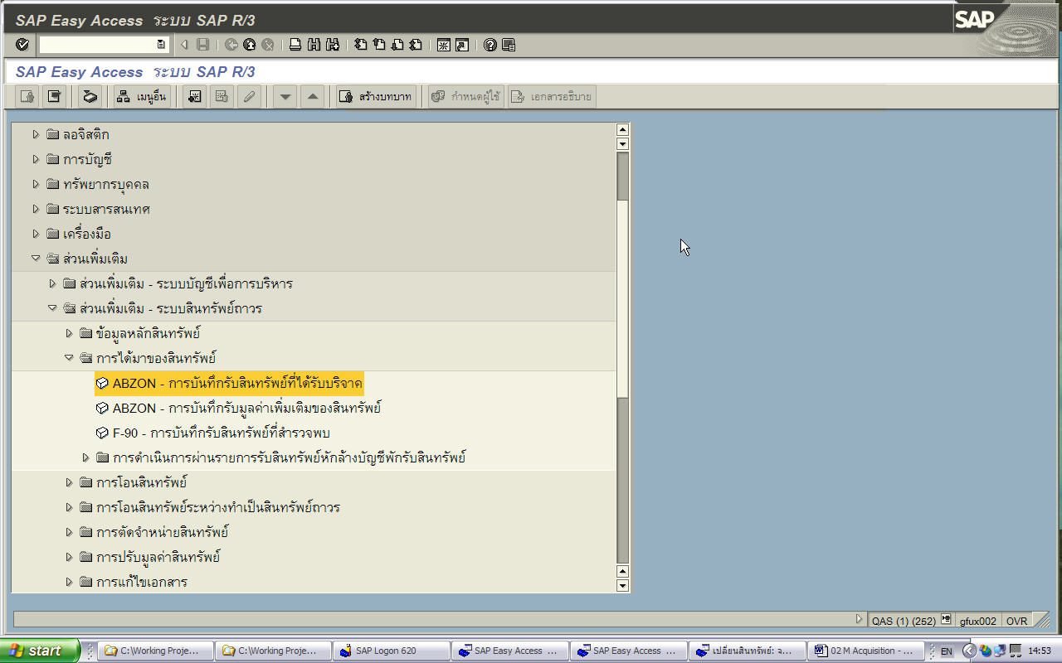
รูปภาพที่ DN-01

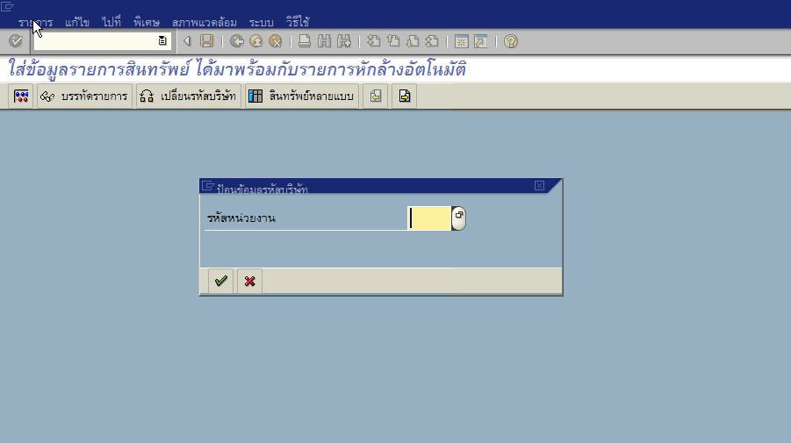
รูปภาพที่ DN-02

จอภาพ / ฟิลด์ | รายละเอียด
ใส่ข้อมูลรายการสินทรัพย์ได้มาพร้อมกับรายการหักล้างอัตโนมัติ
1. รหัสหน่วยงาน | ระบุรหัสหน่วยงาน เช่น  “0304” หมายถึง กรมบัญชีกลาง  “2507” หมายถึง สำนักงานตำรวจแห่งชาติ
 | กด เพื่อไปยังหน้าจอถัดไป

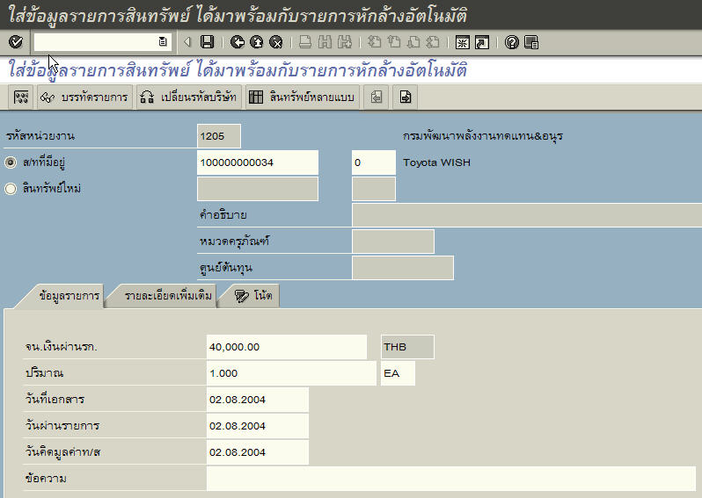

รูปภาพที่ DN-03

จอภาพ / ฟิลด์ |  | รายละเอียด
 | ใส่ข้อมูลรายการสินทรัพย์ได้มาพร้อมกับรายการหักล้างอัตโนมัติ
2 | ส/ท ที่มีอยู่ | ถ้าเป็นการบันทึกรับสินทรัพย์ที่มีรหัสในระบบแล้ว  - เลือก ส/ท ที่มีอยู่  - ระบุรหัสสินทรัพย์ เพื่อบันทึกรายการรับ
 | Tab : ข้อมูลรายการ
3 | จน.เงินผ่านรก. | ระบุมูลค่าสินทรัพย์
4 | ปริมาณ | ระบุ 1
5 | วันที่เอกสาร | ระบุวันที่ตามเอกสาร
6 | วันที่ผ่านรายการ | ระบุวันที่ที่ผ่านรายการทางการบัญชี
7 | วันคิดมูลค่า ท/ส | ระบุวันที่รับสินทรัพย์ถาวร เป็นวันที่ระบบเริ่มคิดค่าเสื่อมราคา
8 | ข้อความ | ระบุคำอธิบายรายการ
 |  | กด Tab เพื่อไปยังหน้าจอถัดไป

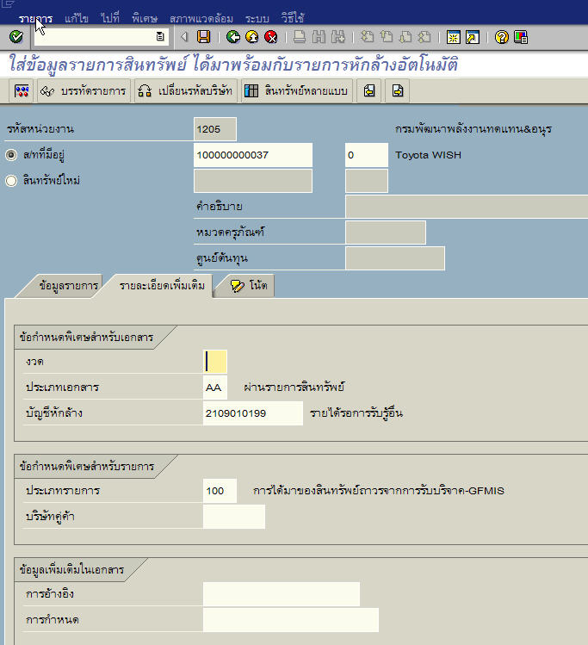

รายได้รอการรับรู้ – ระยะยาว
2213010101
รูปภาพที่ DN-04

จอภาพ / ฟิลด์ |  | รายละเอียด
 | ใส่ข้อมูลรายการสินทรัพย์ ได้มาพร้อมกับรายการหักล้างอัตโนมัติ
 | Tab : รายละเอียดเพิ่มเติม
9 | ประเภทเอกสาร | ระบุประเภทเอกสาร เป็น “AA” ผ่านรายการสินทรัพย์
10 | บัญชีหักล้าง | ส่วนราชการอื่นๆที่ไม่ใช่กรมธนารักษ์  กรณีที่ไม่ใช่ที่ดิน: ระบุบัญชีรายได้รอการรับรู้ – ระยะยาว “2213010101”  กรณีที่เป็นที่ดินที่มีกรรมสิทธิ์:  ระบุบัญชีรายได้จากการรับโอนสินทรัพย์ระหว่างหน่วยงาน”4309010101”  (หรือ 4309010102 – รายได้จากการรับบริจาคสินทรัพย์ )  กรมธนารักษ์ในกรณีที่รับมอบกรรมสิทธิ์ที่ดินจากส่วนราชการ  ระบุรายได้จากการรับโอนสินทรัพย์ระหว่างหน่วยงาน “4309010101”
11 | ประเภทรายการ | ระบุประเภทรายการ “100” การได้มาของสินทรัพย์ถาวรจากการรับบริจาค
12 | การอ้างอิง | ระบุเอกสารอ้างอิง (ถ้ามี)
 |  | กด เพื่อจำลองการผ่านรายการ

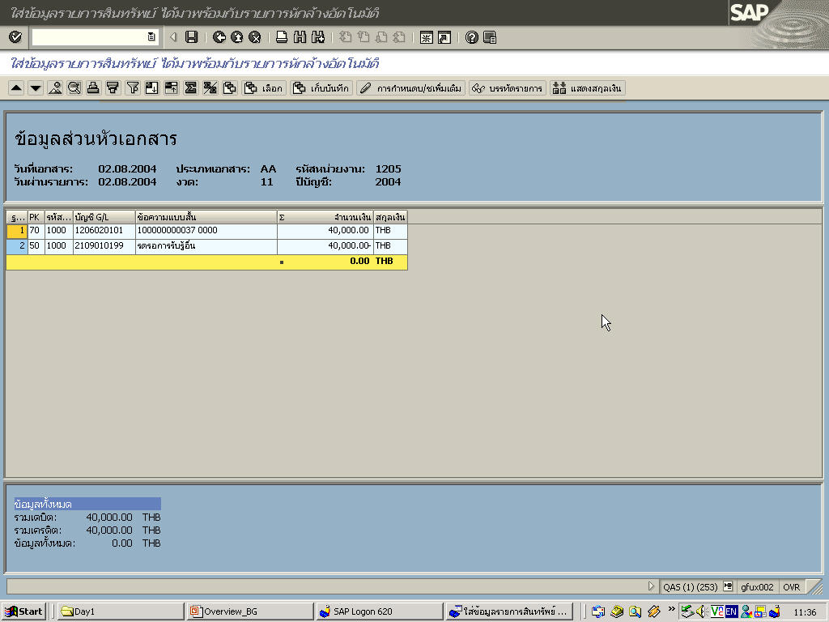
รายได้รอการรับรู้ – ระยะยาว

รูปภาพที่ DN-05

จอภาพ / ฟิลด์ | รายละเอียด
ใส่ข้อมูลรายการสินทรัพย์ ได้มาพร้อมกับรายการหักล้างอัตโนมัติ
ระบบจะจำลองการบันทึกบัญชี ให้ทำการตรวจสอบความถูกต้องของรายการก่อนที่จะบันทึกจริง ดังนี้
- Document type : AA
- การบันทึกรายการ ทั้งด้านเดบิต (70) และเครดิต (50)
 | กด เพื่อบันทึกข้อมูล ระบบจะให้ข้อความ 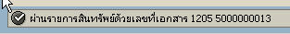

- ตรวจสอบมูลค่าค่าเสื่อมราคาจากรายงานสินทรัพย์รายตัว
Preriquisite | : | - บันทึกรับบริจาคสินทรัพย์ที่ไม่ใช่ที่ดิน  - ประมวลผลค่าเสื่อมราคา
วัตถุประสงค์ | : | เพื่อตรวจสอบมูลค่าค่าเสื่อมราคาที่คำนวณได้ของสินทรัพย์ในแต่ละงวดบัญชีและนำไปบันทึกปรับปรุงบัญชีในข้อถัดไป
เมนู | : | SAP menu→ส่วนเพิ่มเติม → ส่วนเพิ่มเติม – ระบบสินทรัพย์ถาวร → รายงานสินทรัพย์ → รายงานสินทรัพย์รายตัว
Transaction Code | : | AW01N

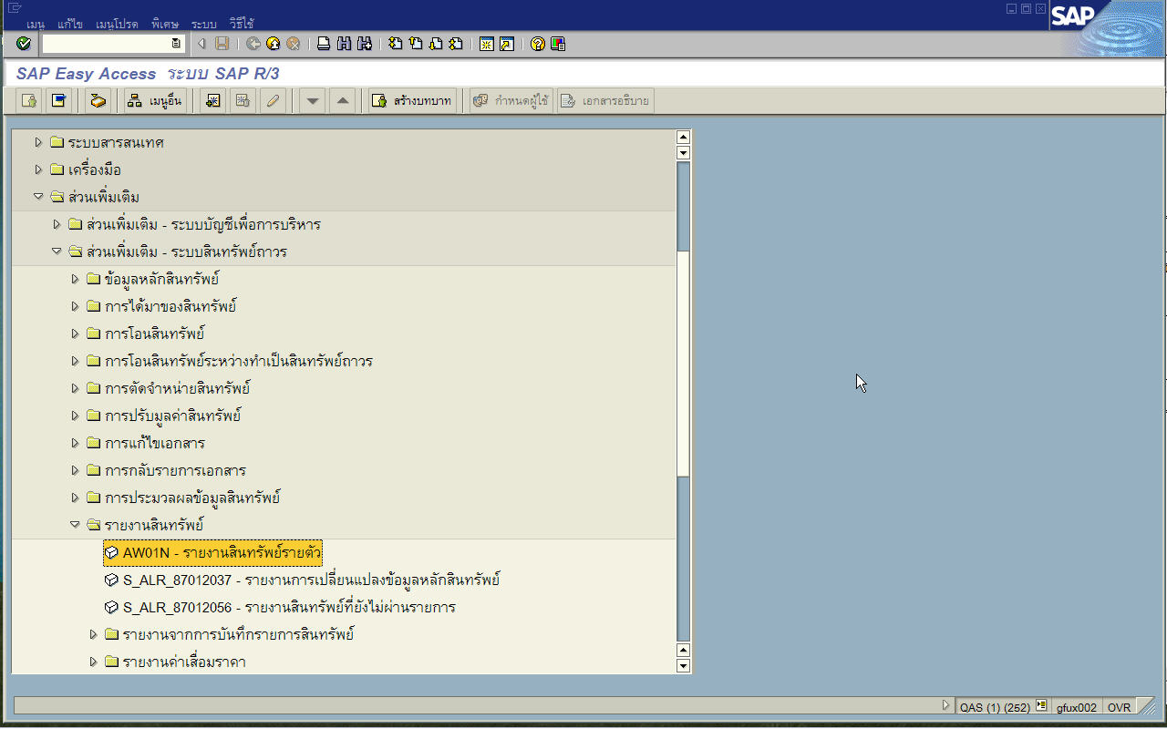
รูปภาพที่ DN-06

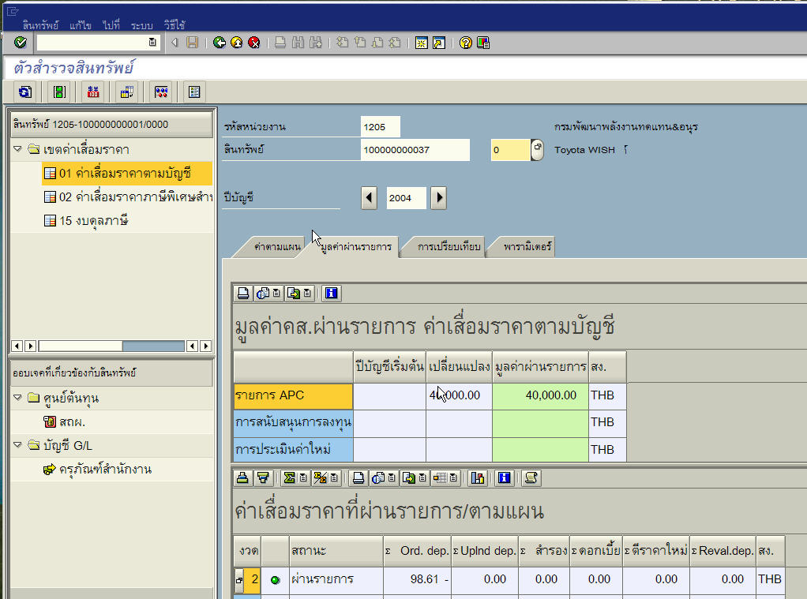

รูปภาพที่ DN-07

จอภาพ / ฟิลด์ |  | รายละเอียด
 | ตัวสำรวจสินทรัพย์
1 | รหัสหน่วยงาน | ระบุรหัสหน่วยงาน เช่น  “0304” หมายถึง กรมบัญชีกลาง  “2507” หมายถึง สำนักงานตำรวจแห่งชาติ
2 | สินทรัพย์ | ระบุรหัสสินทรัพย์
3 | ปีบัญชี | ระบุปีบัญชีงบประมาณ เช่น 2004
 |  | กด หรือ เคาะ Enter ที่ Keyboard เพื่อแสดงมูลค่าของสินทรัพย์
 |  | เลือกแถบ 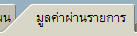
ตรวจสอบมูลค่าค่าเสื่อมราคาที่ระบบได้ผ่านรายการของสินทรัพย์ตัวนี้ซึ่งจะมีไฟ สีเขียวแสดงสถานะว่าได้ผ่านค่าเสื่อมราคาเรียบร้อย
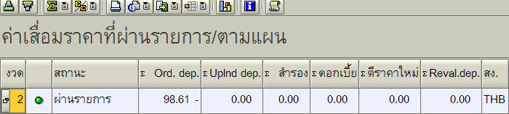
จะเห็นว่ามีมูลค่า 98.61 จดมูลค่าเพื่อนำไปบันทึกปรับปรุงบัญชีในข้อต่อไป

- การปรับปรุงบัญชี
Preriquisite | : | - บันทึกรับบริจาคสินทรัพย์ที่ไม่ใช่ที่ดิน  - ประมวลผลค่าเสื่อมราคา
วัตถุประสงค์ | : | เพื่อปรับปรุงบัญชีรายได้รอการรับรู้ – ระยะยาวเป็นรายได้จากการรับโอนสินทรัพย์ระหว่างหน่วยงาน หรือ รายได้จากการับบริจาคสินทรัพย์ตามมูลค่าค่าเสื่อมราคาที่คำนวณได้ของสินทรัพย์ในแต่ละงวดบัญชี
เมนู | : | SAP menu→ส่วนเพิ่มเติม → ส่วนเพิ่มเติม – ระบบบัญชีแยกประเภททั่วไป → การบันทึกรายการ → การบันทึกรายการรายวัน → สำหรับส่วนราชการ
Transaction Code | : | ZGL_JV

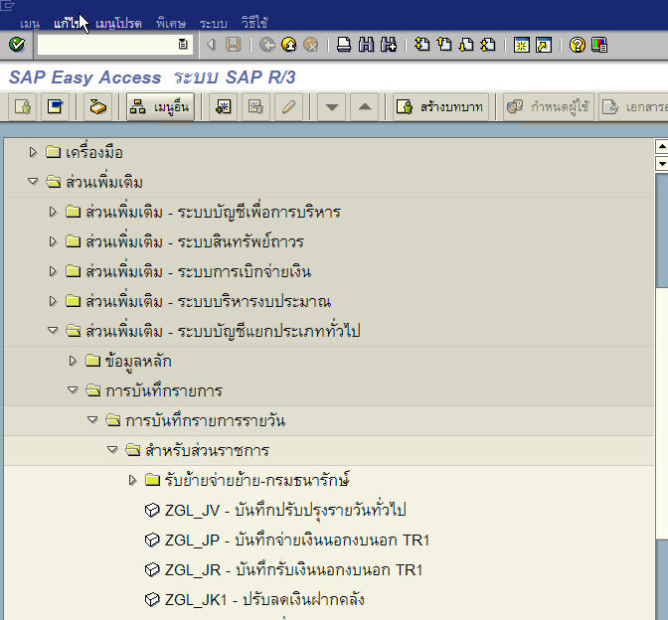
รูปภาพที่ DN-08

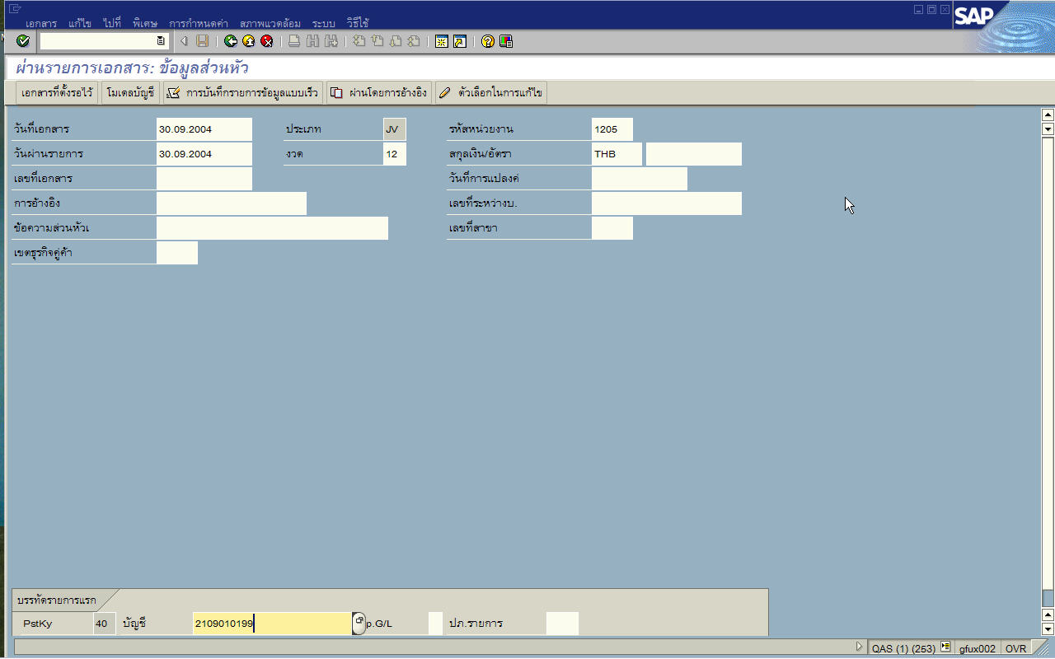
รูปภาพที่ DN-09

จอภาพ / ฟิลด์ |  | รายละเอียด
 | ผ่านรายการเอกสารส่วนหัว
1 | รหัสหน่วยงาน | ระบุรหัสหน่วยงาน เช่น  “0304” หมายถึง กรมบัญชีกลาง  “2507” หมายถึง สำนักงานตำรวจแห่งชาติ
2 | วันที่เอกสาร | ระบุ วันที่สิ้นเดือนของแต่ละเดือนที่ทำรายการในรูปแบบ DDMMYY
3 | วันผ่านรายการ | ระบุ วันที่สิ้นเดือนของแต่ละเดือนที่ทำรายการในรูปแบบ DDMMYY
4 | สกุลเงิน/อัตรา | THB
5 | การอ้างอิง | ระบุข้อความต่างๆเพื่อการอ้างอิงภายหลัง
6 | ข้อความส่วนหัว | ระบุข้อความต่างๆเพื่อการอ้างอิงภายหลัง
 | บรรทัดรายการแรก
7 | บัญชี | ระบุ 2213010101 – รายได้รอการรับรู้ – ระยะยาว
 |  | กด เพื่อไปหน้าถัดไป

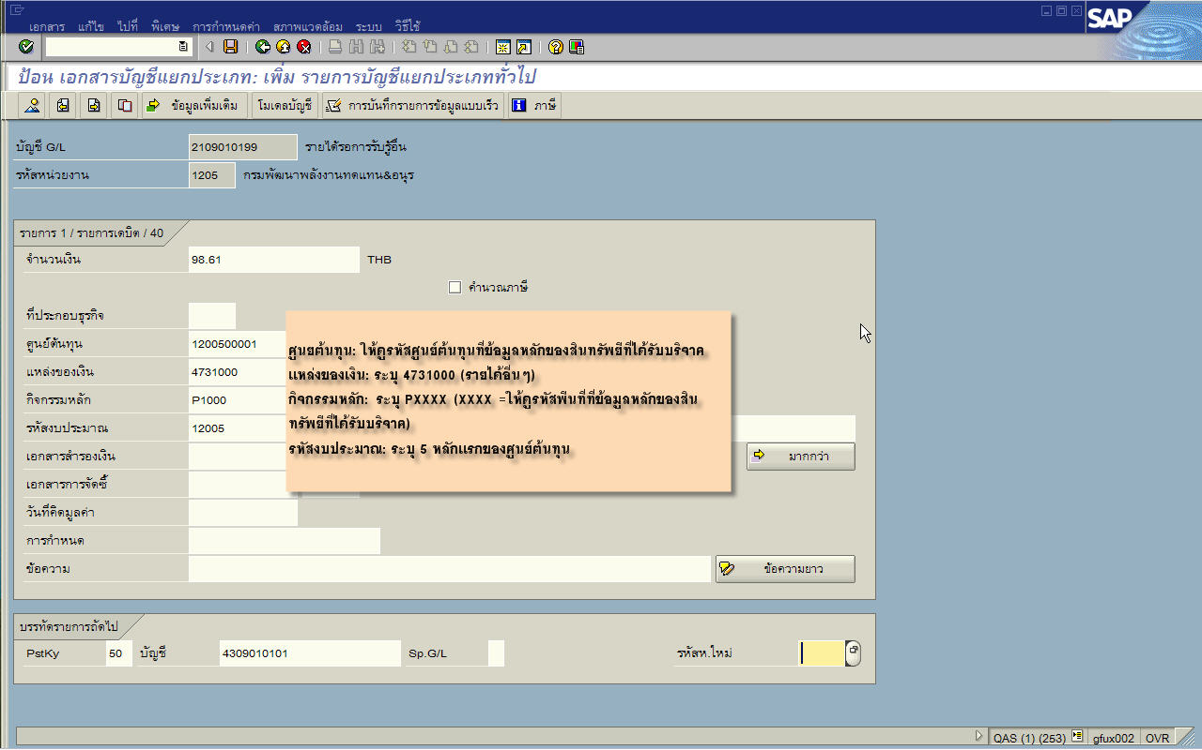
รูปภาพที่ DN-10

จอภาพ / ฟิลด์ |  | รายละเอียด
 | ป้อนเอกสารบัญชีแยกประเภท: เพิ่ม รายการบัญชีแยกประเภททั่วไป
8 | จำนวนเงิน | ระบุจำนวนเงินตามมูลค่าค่าเสื่อมราคาที่ได้ดูจากรายงานสินทรัพย์รายตัว ตามรูปภาพที่ DN-07
9 | ศูนย์ต้นทุน | ระบุศูนย์ต้นทุนที่ระบุในข้อมูลหลักสินทรัพย์ที่ได้รับบริจาค
10 | แหล่งของเงิน | ระบุ 4731000 รายได้อื่นๆ
11 | กิจกรรมหลัก | PXXXX (โดยที่ XXX คือ รหัสพื้นที่ที่ระบุในข้อมูลหลักสินทรัพย์)
12 | รหัสงบประมาณ | ระบุ 5 หลักแรกของ ศูนย์ต้นทุน
 | บรรทัดรายการถัดไป
13 | PstKy | 50 (เครดิต)
14 | บัญชี | ระบุ 4309010101 - รายได้จากการรับโอนสินทรัพย์ระหว่างหน่วยงาน  หรือ 4309010102 – รายได้จากการรับบริจาคสินทรัพย์ )
 |  | กด เพื่อไปหน้าถัดไป
15 | จำนวนเงิน | ระบุจำนวนเงินเหมือนบรรทัดรายการแรก
16 | ศูนย์ต้นทุน | ระบุศูนย์ต้นทุนเหมือนบรรทัดรายการแรก
17 | แหล่งของเงิน | ระบุ เหมือนบรรทัดรายการแรก
18 | กิจกรรมหลัก | ระบุเหมือนบรรทัดรายการแรก
19 | รหัสงบประมาณ | ระบุเหมือนบรรทัดรายการแรก
 |  | กด เพื่อจำลองรายการ

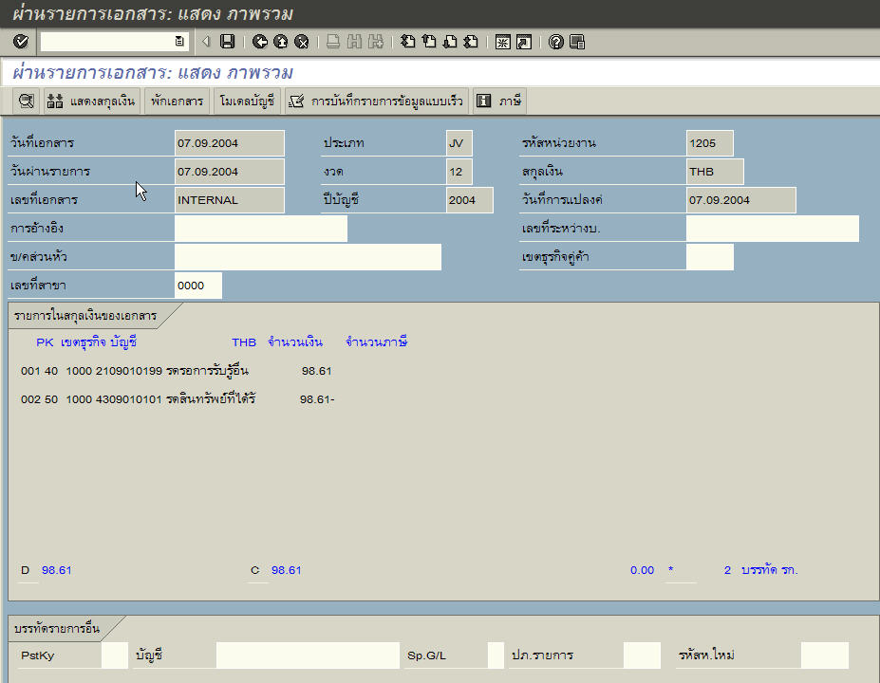
001 40 1000 2213010101 รายได้รอการรับรู้ – ระยะยาว 400
002 50 1000 4309010101 รายได้จากการรับโอนสินทรัพย์ระหว่างหน่วยงาน 400-

รูปภาพที่ DN-11

จอภาพ / ฟิลด์ |  | รายละเอียด
 | ผ่านรายการเอกสาร:แสดงภาพรวม
 |  | ตรวจสอบรายการคู่บัญชีว่าถูกต้อง
 |  | กด กด เพื่อบันทึกข้อมูล ระบบจะให้ข้อความ

